Анализ работы педагогического коллектива по теме ОЭР в 2025--2026 учебном году
Анализ работы по теме ОЭР

С 2023 года коллектив проводит исследования по теме Формирование STEM/STEAM грамотной личности на основе моделей сотрудничества, личностно-ориентированного обучения и предметно-ориентированного образования в КГУ «Школа-лицей города Алтай ОО по району Алтай УО ВКО
В настоящее время педагоги всё чаще обращаются к образовательной модели STEAM, которая предлагает значительные преимущества в процессе обучения. Однако до сих пор не существует единого общепринятого определения термина «STEAM-образование». В начальный период развития этого направления учёные подчеркивали, что все науки представляют собой «инструменты для управления мышлением». Они тесно взаимосвязаны, поэтому их следует изучать комплексно, а не изолированно. Если человек стремится к познанию окружающей реальности, он не должен ограничиваться лишь отдельными аспектами. Научные дисциплины пронизывают все сферы жизни, формируя единую и неделимую систему знаний. STEM-образование (от англ. Science — наука, Technology — технологии, Engineering — инженерия, Mathematics — математика) представляет собой междисциплинарный образовательный подход, объединяющий знания и умения из указанных областей.
Современную эпоху отличает стремительное ускорение темпов изменений. Мы живем в мире, который значительно отличается от того, в котором учились предыдущее поколение. Изменения происходят всё быстрее. Сегодняшние школьники будут работать в профессиях, которые пока еще не существуют, применять технологии, которые только предстоит создать, и решать задачи, которые мы лишь начинаем осознавать. Чтобы обеспечить детям успешное будущее, школьное образование должно быть ориентировано на опережающее развитие.
STEAM-образование базируется на интеграции пяти ключевых направлений: науки (Science), технологий (Technology), инженерного дела (Engineering), искусства и творчества (Art), а также математики (Mathematics). Вместе они формируют целостную образовательную модель, ориентированную на решение реальных задач окружающего мира.

Основные компетенции, развиваемые при STEM-обучении:
1. Критическое мышление:
- STEM-обучение учит учащихся анализировать информацию, задавать вопросы, генерировать идеи и находить нестандартные решения.
- Учащиеся учатся оценивать достоверность информации, отличать факты от мнений и делать обоснованные выводы.
- Они развивают навыки решения проблем, которые могут быть применены в различных жизненных ситуациях.
2. Навыки решения проблем:
- STEM-задачи требуют от учащихся не только знания фактов, но и умения применять эти знания для решения реальных проблем.
- Учащиеся учатся определять проблемы, ставить цели, планировать действия, реализовывать планы и оценивать результаты.
- Они развивают навыки работы в команде, коммуникации и адаптации к новым условиям.
3. Креативность:
- STEM-обучение учит учащихся мыслить нестандартно и генерировать новые идеи.
- Учащиеся учатся выходить за рамки привычного мышления и искать новые подходы к решению проблем.
- Они развивают навыки творческого самовыражения и учатся воплощать свои идеи в жизнь.
4. Командная работа:
- Многие STEM-проекты требуют от учащихся совместной работы с другими людьми.
- Учащиеся учатся сотрудничать друг с другом, распределять обязанности, решать конфликты и достигать общих целей.
- Они развивают навыки коммуникации, лидерства и ответственности.
5. Коммуникационные навыки:
- STEM-обучение учит учащихся effectively communicate their ideas and findings.
- Учащиеся учатся писать, говорить и представлять информацию ясно, лаконично и убедительно.
- Они развивают навыки активного слушания и невербальной коммуникации.
6. Цифровые навыки:
- STEM-обучение учит учащихся использовать информационные технологии для решения задач.
- Учащиеся учатся работать с компьютерами, Интернетом, программным обеспечением и другими цифровыми инструментами.
- Они развивают навыки поиска информации, обработки данных и создания цифровых продуктов.
7. Адаптивность:
- STEM-обучение учит учащихся быстро и эффективно адаптироваться к новым условиям.
- Учащиеся учатся работать с новыми технологиями, решать новые проблемы и осваивать новые знания.
- Они развивают навыки самообучения и открытости к новым идеям.
8. Предпринимательские навыки:
- STEM-обучение учит учащихся мыслить как предприниматели.
- Учащиеся учатся генерировать идеи, создавать бизнес-планы и воплощать свои идеи в жизнь.
- Они развивают навыки финансовой грамотности, маркетинга и управления проектами.
9. Навыки проектирования:
- STEM-обучение учит учащихся проектировать и создавать новые продукты, системы и процессы.
- Учащиеся учатся определять потребности пользователей, генерировать идеи, создавать прототипы и тестировать свои проекты.
- Они развивают навыки инженерного мышления, пространственного мышления и работы с инструментами.
10. Исследовательские навыки:
- STEM-обучение учит учащихся проводить исследования и делать научные открытия.
- Учащиеся учатся формулировать гипотезы, собирать данные, анализировать результаты и делать выводы.
- Они развивают навыки критического мышления, логического мышления и работы с научной литературой.
Важно:
- STEM-обучение помогает учащимся развить широкий спектр компетенций, которые будут востребованы в 21 веке.
- Эти компетенции помогут учащимся добиться успеха в учебе, карьере и личной жизни.

Особенностью STEM является принцип междисциплинарной связи, т. е. достижение новой прикладной цели путем объединения нескольких дисциплин с добавлением знаний, полученных по нескольким дисциплинам. STEM-образование является своеобразным мостом, соединяющим учебный процесс, карьеру и дальнейший профессиональный рост. Концепция инновационного образования позволяет подготовить детей к технически развитому миру на профессиональном уровне.

Примеры STEM-технологий:
1. Робототехника:
- Ученики могут конструировать и программировать роботов, что позволяет им изучать принципы механики, электроники, программирования и алгоритмического мышления.
- Примеры: LEGO Mindstorms, Arduino, VEX Robotics.
2. 3D-печать:
- Ученики могут создавать 3D-модели объектов и печатать их на 3D-принтере, что развивает их пространственное мышление, навыки проектирования и работы с инструментами.
- Примеры: MakerBot Replicator, Ultimaker 3, Creality Ender 3.
3. Виртуальная и дополненная реальность:
- Ученики могут совершать виртуальные экскурсии в музеи и на другие объекты, что позволяет им более наглядно и интересно изучать различные темы.
- Примеры: Google Expeditions, Merge Cube, HTC Vive.
4. Программирование:
- Ученики могут изучать различные языки программирования, что развивает их логическое мышление, навыки решения проблем и креативность.
- Примеры: Scratch, Python, Java, C++.
5. Интернет вещей (IoT):
- Ученики могут создавать устройства IoT, которые могут собирать и анализировать данные из окружающей среды.
- Примеры: Arduino Uno, Raspberry Pi, ESP32.
6. Искусственный интеллект (ИИ):
- Ученики могут изучать основы ИИ, что позволяет им понять, как работают умные машины и системы.
- Примеры: Google AI Experiments, IBM Watson Studio, Microsoft Azure Machine Learning.
7. Биотехнологии:
- Ученики могут проводить простые биологические эксперименты, что позволяет им изучать строение и функции живых организмов.
- Примеры: выращивание кристаллов, исследование ДНК, изучение микроорганизмов.
8. Нанотехнологии:
- Ученики могут изучать основы нанотехнологий, что позволяет им понять, как можно манипулировать материей на атомном и молекулярном уровне.
- Примеры: создание наночастиц, изучение наноматериалов, исследование применения нанотехнологий в различных отраслях.
Важно:
- Не существует единого универсального списка STEM-технологий.
- Новые STEM-технологии постоянно разрабатываются и внедряются в практику.

Проведя анализ текущей ситуации в нашей школе в рамках данного направления можно выделить следующие направления деятельности:
1.Участие в реализации программы повышения конкурентоспособности региональных вузов «Білікті маман» участие в проекте совместно с ВКТУ им Д.
Серикбаева. работа инженерных классов для учащихся 9-х, 10-х, 11-х классов. В данном проекте участвует 54 учащихся 9,10,11. Участие в данном проекте помогает старшеклассникам определиться с будущей профессией, добиться более высокого уровня знаний выпускников по точным наукам.
Основными задачами инженерных классов является:
- выявление и развитие интеллектуальных творческих способностей у учащихся;
- создание необходимых условий для поддержки одарённых детей в области инженерных специальностей;
- организация совместной образовательной деятельность в системе непрерывного образования «Школа-ВУЗ», обеспечивающая преемственность ступеней непрерывного профессионального образования.
2. Внедрение IT- классов в учебно-воспитательный процесс. В лицее IT направлением охвачены все параллели с 5 по 11 класс, что позволяет развивать творческое мышление и сделать процесс обучения более интересным для учеников, позволяет интегрировать получаемые знания в рамках процесса образования на уроках математики, физики, информатики, робототехники, и увидеть, как изучаемые законы работают в жизни. Деятельность IT- классов позволит привлечь внимание детей к техническому творчеству, новым технологиям, исследованиям в межпредметных, смежных областях, фокусировать учащихся на развитие умений и формирование навыков поколения молодых инноваторов, развивать креативность, умение видеть и решать проблемы, умение работать в команде, коммуникативные навыки. В результате получаемый опыт является самым ценным личным достижением каждого ребенка.
3. На высоком уровне ведется исследовательская деятельность.
4. Ведется обобщение опыта педагогами на уровне области, республики, международном. Через участие в конференциях, конкурсах педагогического мастерства составление внедрение авторских программ:
Участие в НПК, и в семинарах 2025-2026
1 |  |  |  |  | ОРЛЕУ
2 | Рублева Татьяна Александровна | учитель математики | выступление онлайн | Использование искусственного интеллекта для разработки генераторов заданий по математике | ОРЛЕУ | область
3 | Стрекмет Елена Николаевна | учитель математики | выступление онлайн | Использование STEM технологий через применение игр на уроках математики | ОРЛЕУ | область
4 | Вичканова Ольга Владимировна | учитель физики | выступление онлайн | Развитие исследовательских навыков учащихся на уроках физики как одно из условий | ОРЛЕУ | область
5 | Жанатқызы Еркежан | учитель биологии | выступление онлайн | Проектная практика Эко клуба: от знаний к экологическому поступку | ОРЛЕУ | область
6 | Гусаренко Ольга Владимировна | учитель химии | выступление онлайн | Естественно-научная грамотность в действии: химические эксперименты как инструмент познания с применением STEM технологий | ОРЛЕУ | область
7 | Мисевич Наталья Геннадьевна | учитель географии | выступление онлайн | "Развитие критического мышления, как средство формирования STEM грамотности обучающихся с применением 3d моделирования на уроках географии" | ОРЛЕУ | область
8 | Маймакова Багила Зейнелгабиевна | учитель казахского языка и литературы | выступление онлайн | Тема: "Шығыс Қазақстан облысы киелі орындарының электронды атласын сабақта қолдану" | Халақаралық педагогика академиясы | республика
9 | Азикенова Ольга Евгеньевна | учитель истории | Выступление,  Мастер класс | Трансформация педагогической практики через Action Research: интеграция цифровых инструментов и ИИ в образовательном процессе» Тема" Использование ИИ для улучшения обучения" | АОО «Назарбаев интеллектуальные школы»  Усть-Каменогорский филиал частного учреждения «Центр педагогического мастерства» | область
10 | Акулинина Лариса Михайловна | учитель английского языка | Принимала участие в мастер-классе в составе группы учителей | Трансформация педагогической практики через Action Research: интеграция цифровых инструментов и ИИ в образовательном процессе» Тема:«Интеллектуальные квизы на уроках и во внеурочной деятельности" | АОО «Назарбаев интеллектуальные школы»  Усть-Каменогорский филиал частного учреждения «Центр педагогического мастерства» | область
11 | Байбулова А.К. | учитель русского языка и литературы | Принимала участие в мастер-классе в составе группы учителей | Трансформация педагогической практики через Action Research: интеграция цифровых инструментов и ИИ в | АОО «Назарбаев интеллектуальные школы»  Усть-Каменогорский филиал частного учреждения «Центр педагогического мастерства» | область
12 | Вичканова Ольга Владимировна | учитель физики | очный | Августовская конференция педагогических работников Тема: Геймификация в обучении физике: как превратить изучение сложного предмета в увлекательное приключение | ОО по району Алтай УО ВКО | район
13 | Вичканова Ольга Владимировна | учитель физики | дистанционный | Развитие исследовательских навыков учащихся на уроках физики как одно из условий формирования навыков 21 века | Восточно-Казахстанский региональный научно методический центр информатизации и развития образования ӨRKEN» УО ВКО | область
14 | Вичканова Ольга Владимировна | учитель физики | очный | Проектирование уроков информатики и физики на основе STEM-подхода и развитие инженерного мышления у учащихся 7 класса | ЦМП г. Усть-Каменогорск | область
15 | Гусаренко Ольга Владимировна | учитель химии | очный | Областной семинар «Трансформация педагогической практики через Аction Research:интеграция цифровых инструментов в и ИИ в образовательном процессе» Тема: Развитие компетенций 4К у учащихся 5 классов на уроках ЕМЦклассов | АОО «Назарбаев интеллектуальные школы»  Усть-Каменогорский филиал частного учреждения «Центр педагогического мастерства» | область
16 | Шейбель Ирина Анатольевна | Заместитель директора по ПО | Принимала участие в мастер-классе в составе группы учителей | Областной семинар «Трансформация педагогической практики через Аction Research:интеграция цифровых инструментов в и ИИ в образовательном процессе» Тема: Педагогический консалтинг, как ресурс развития школы | АОО «Назарбаев интеллектуальные школы»  Усть-Каменогорский филиал частного учреждения «Центр педагогического мастерства» | область
17 | Сулейменова Гульжан Жайлаубековна | Учитель технологии | Принимала участие в мастер-классе в составе группы учителей | Областной семинар «Трансформация педагогической практики через Аction Research:интеграция цифровых инструментов в и ИИ в образовательном процессе» Тема: Педагогический консалтинг, как ресурс развития школы | АОО «Назарбаев интеллектуальные школы»  Усть-Каменогорский филиал частного учреждения «Центр педагогического мастерства» | область
18 | Парфенова Ольга Сергеевна | педагог-психолог | Принимала участие в мастер-классе в составе группы учителей | Областной семинар «Трансформация педагогической практики через Аction Research:интеграция цифровых инструментов в и ИИ в образовательном процессе» Тема: Педагогический консалтинг, как ресурс развития школы | АОО «Назарбаев интеллектуальные школы»  Усть-Каменогорский филиал частного учреждения «Центр педагогического мастерства» | область
19 | Демегенева Гульмира Каирхановна | учитель английского языка | Принимала участие в мастер-классе в составе группы учителей | Трансформация педагогической практики через Action Research: интеграция цифровых инструментов и ИИ в образовательном процессе. Тема: «Формирование навыков критического анализа языковых норм у учащихся 9„Б “класса в процессе верификации ИИ-генерированного контента для интеллектуальных игр» | АОО «Назарбаев интеллектуальные школы»  Усть-Каменогорский филиал частного учреждения «Центр педагогического мастерства» | область
20 | Ибрагимова Мария владимировна | учитель истории | Принимала участие в мастер-классе в составе группы учителей | «Трансформация педагогической практики через Action Research: интеграция цифровых инструментов и ИИ в образовательном процессе» Тема: «Стимулирование саморефлексии учащихся через анализ их диалогов с нейросетью» | АОО «Назарбаев интеллектуальные школы»  Усть-Каменогорский филиал частного учреждения «Центр педагогического мастерства» | область
21 | Иванова Ирина Евгеньевна | учитель информатики | представленеие опыта работы | Рефлексивный отчет: «Проектирование уроков информатики и физики на основе STEM-подхода как средство развития инженерного мышления учащихся 7 класса» | АОО «Назарбаев интеллектуальные школы»  Усть-Каменогорский филиал частного учреждения «Центр педагогического мастерства» | область
22 | Надырова Ирина Вильевна | учитель информатики | представленеие опыта работы | Рефлексивный отчет: «Проектирование уроков информатики и физики на основе STEM-подхода как средство развития инженерного мышления учащихся 7 класса» | АОО «Назарбаев интеллектуальные школы»  Усть-Каменогорский филиал частного учреждения «Центр педагогического мастерства» | область
23 | Кадырбаева Меруерт Амангельдыевна | заместитель директора по ВР | Принимала участие в мастер-классе в составе группы учителей | «Трансформация педагогической практики через Action Research: интеграция инструментов и ИИ в образовательном процессе» Тема: «Использование ИИ для улучшения обучения» | АОО «Назарбаев интеллектуальные школы»  Усть-Каменогорский филиал частного учреждения «Центр педагогического мастерства» | область
24 | Масимова Мария Владимировна | учитель истории | Принимала участие в мастер-классе в составе группы учителей | «Трансформация педагогической практики через Action Research: интеграция инструментов и ИИ в образовательном процессе» Тема: «Использование ИИ для улучшения обучения» | АОО «Назарбаев интеллектуальные школы»  Усть-Каменогорский филиал частного учреждения «Центр педагогического мастерства» | область
25 | Людвина Анастасия Ивановна | учитель русского языка и литературы | Принимала участие в мастер-классе в составе группы учителей | «Трансформация педагогической практики через Action Research: интеграция инструментов и ИИ в образовательном процессе» Тема: «Использование ИИ для улучшения обучения» | АОО «Назарбаев интеллектуальные школы»  Усть-Каменогорский филиал частного учреждения «Центр педагогического мастерства» | область
26 | Людвина Анастасия Ивановна | учитель русского языка и литературы | представление опыта работы | «Повышение эффективности обучения русскому языку и литературе через проектную деятельность с использованием онлайн-платформ: анализ результатов и перспективы» | Августовская конференция ОО по району Алтай. | район
27 | Мисевич Наталья Геннадьевна | учитель географии | Доклад, открытый урок. | «Трансформация педагогической практики через Action Research: интеграция цифровых инструментов и ИИ в образовательном процессе КГУ «Школа-лицей города Алтай» Тема: «Связь между типами контроля (текущий, тематический, итоговый) и качеством усвоения материала» | АОО «Назарбаев интеллектуальные школы»  Усть-Каменогорский филиал частного учреждения «Центр педагогического мастерства» | область
28 | Стрекмет Елена Николаевна | учитель математики | Доклад, открытый урок. | «Трансформация педагогической практики через Action Research: интеграция цифровых инструментов и ИИ в образовательном процессе КГУ «Школа-лицей города Алтай» Тема: «Связь между типами контроля (текущий, тематический, итоговый) и качеством усвоения материала» | АОО «Назарбаев интеллектуальные школы»  Усть-Каменогорский филиал частного учреждения «Центр педагогического мастерства» | область

Составление и утверждение авторских программ
№ | Аудан/район | Мұғалімнің аты-жөні/  ФИО педагога | Авторлық бағдарламаның атауы/  название авторской программы | Қайда таратылады(аудан, мектеп)/  где распроняется (район, школа)
1 | Алтай | Ибрагим Жанар Ибрагимовна  Аленова Кымбат Биржановна | «ҰЛТТЫҚ ҚҰНДЫЛЫҚТАР» 10 сынып  «ҰЛТТЫҚ ҚҰНДЫЛЫҚТАР» 11 сынып | Район. КГУ «Школа-лицей города Алтай» ОО по району Алтай УО ВКО
2 | Алтай | Нагибаева Фатима Гапаровна | Программа спецкурса по биологии для учащихся 9 класса  «Решение задач по генетике и молекулярной биологии» | Район. КГУ «Школа-лицей города Алтай» ОО по району Алтай УО ВКО
3 | Алтай | Демегенева Г.К. | Методическое пособие  «Развитие функциональной грамотности учащихся на уроках английского языка» | Район. КГУ «Школа-лицей города Алтай» ОО по району Алтай УО ВКО
4 | Алтай | Байбулова А.К. | «STEAM-технология в исследовательской деятельности учащихся» | Район. КГУ «Школа-лицей города Алтай» ОО по району Алтай УО ВКО
5 | Алтай | Рублева Т.А. | Методическое пособие по математике для учащихся 5 - 9 классов  «Задачи по математике для развития функциональной грамотности» | Район. КГУ «Школа-лицей города Алтай» ОО по району Алтай УО ВКО
6 | Алтай | Рублева Т.А. | Методические рекомендации  "Исследовательская деятельность на уроках математики " | Район. КГУ «Школа-лицей города Алтай» ОО по району Алтай УО ВКО
7 | Алтай | Гусаренко О.В. | Сборник задач по химии  для учащихся 8 - 9 классов | Район. КГУ «Школа-лицей города Алтай» ОО по району Алтай УО ВКО
8 | Алтай | Шейбель И.А. | Программа социально-психологической реабилитации детей из неблагополучных семей, попавших в трудную жизненную ситуацию  «Все вместе» | Район. КГУ «Школа-лицей города Алтай» ОО по району Алтай УО ВКО
9 | Алтай | Кадырбаева М.А. | Программа социально-психологической реабилитации детей из неблагополучных семей, попавших в трудную жизненную ситуацию  «Все вместе» | Район. КГУ «Школа-лицей города Алтай» ОО по району Алтай УО ВКО
10 | Алтай | Иванова И.Е. Надырова И.В | Программа IT – технологии (информационное и компьютерное моделирование) 11 класс | Район. КГУ «Школа-лицей города Алтай» ОО по району Алтай УО ВКО
11 | Алтай | Рублева Т.А., Стрекмет Е.Н. | Программа спецкурса по математике для учащихся 8 класса «Технология исследовательской деятельности по математике» | Район. КГУ «Школа-лицей города Алтай» ОО по району Алтай УО ВКО
12 | Алтай | Кикумова А.З. | Қазақ тілінен өзге ұлт оқушыларының функционалдық сауаттылығын дамыту | Район. КГУ «Школа-лицей города Алтай» ОО по району Алтай УО ВКО
13 | Алтай | Парфенова О.С. | Программа духовно-нравственного развития родителей и их детей «Семья-там, где живет любовь» | Район. КГУ «Школа-лицей города Алтай» ОО по району Алтай УО ВКО
14 | Алтай | Надырова И.В. | Учебная программа по робототехнике, програмированию и 3D моделированию | Район. КГУ «Школа-лицей города Алтай» ОО по району Алтай УО ВКО
15 | Алтай | Маймакова Б.З. | Шығыс Қазақстан облысы киелі орындарының электронды атласы | Район. КГУ «Школа-лицей города Алтай» ОО по району Алтай УО ВКО

5. В течение текущего учебного года на предметных кафедрах учителями предметниками проведены интегрированные уроки обеспечивающие развитие STEM/STEAM грамотной личности.

№ | ФИО | Форма урока | Предмет | Тема | Класс | Кабинет
 | Кикумова А.З. | Урок - путешествие | Казахский язык и литература | Абай Құнанбайұлы «Адамның кейбір кездері» | 9А | 30
 | Ахметова А.М. | Интеллектуалдық сайыс | Казахский язык и литература | «Тіл жүйріктері” | 7Б | 34
 | Акулинина Л.М. | Урок-игра | Английский язык и литература | Мероприятие “What Do We know about the UK”? | 7Б | 28А
 | Людвина А.И. | Урок-игра | Русская литература | «Гуманитарный детектив в эпоху ИИ» | 8А | 34
 | Рябоконь Е.В. | Урок-правосудие | Русская литература | «Нравственный поединок рыбака и Сотникова» | 11А | 34
 | Демегенева Г.К. | Урок-TED Talk | Английский язык | Science and Our Class: How Knowledge Shapes Our Future | 11А | 28
 | Богушева Е.Е. | Урок-исследование | Английский язык | “Health-Tech: Can Science Make Us Superhuman?” | 7Б | 34
 | Смирнова Н.А. | Урок Кейс- study | Художественный труд | Роль науки в развитии Агротехнологии | 8А | 34
Внеклассные мероприятия
№ | ФИО | Форма урока | Предмет | Тема | Класс | Кабинет
1 | Мисевич Н.Г. | Внеклассное мероприятие | естествознание | Тема: «Научный Эко-дозор. Открытия на службе Природы и Закона» | 6В | 35
 | Жанатқызы  Еркежан | Квест-игра | естествознание | «Космический ковчег: Миссия Биосфера» | 5В | 21
 | Стрекмет Е.Н. | Внеклассное мероприятие | алгебра | "Решение квадратного неравенства при D=0 и a>0, a<0" | 8В | 32
 | Рублева Т.А. | Внеклассное мероприятие | алгебра/химия | «Научный марафон: цифры и реакции» | 11АБ | 28
 | Гусаренко О.В. | Внеклассное мероприятие | алгебра/химия | «Научный марафон: цифры и реакции» | 11АБ | 28
 | Аленова К.Б. | Внеклассное мероприятие | Казахский язык и литература | Ақ киімді, денелі, ақ сақалды | 6В | 30
 | Ахметова А.М. | Интеллектуалдық сайыс | Казахский язык и литература | Тіл жүйріктері” | 7Б | 30
 | Шмелева М.Н. | Внеклассное мероприятие | Физическая культура | Мастер-класс по бес асыкам | Девочки 5-8класс | Спортзал
 | Омуштаев К.С. | Внеклассное мероприятие | Физическая культура | Товарищеский матч по волейболу между учащимися | 10 | Спортзал
 | Сулейменов Р.Д | Внеклассное мероприятие | Физическая культура | Турнир по  Стритболу | 9класс | Спортзал
 | Шейбель И.А. | НПК |  | Научно-практическая конференция ЕМЦ | 5-11 класс НОУ, ЗЕРДЕ | 32
 | Азикенова О.Е. | НПК |  | Научно практическая конференция ОГД | 5-11 класс НОУ, ЗЕРДЕ | 25

6. По теме ОЭР составлена программа: «Формирование STEM/STEAM грамотной личности на основе моделей сотрудничества, личностно-ориентированного обучения и предметно-ориентированного образования в КГУ «Школа-лицей города Алтай ОО по району Алтай УО ВКО»

Цель исследования – теоретически определить и опытно-экспериментальным путем проверить,
как внедрение STEM и STEAM -технологии влияют на качество образовательного процесса.

Гипотеза исследования строилась на предположениях о том, что внедрение STEM и STEAM –технологии в образовательный процесс школы будет эффективным, если:
- образовательный процесс в максимальной степени обеспечивает личностное развитие, профессиональное самоопределение, актуализирует работу сотрудничества в команде,
- развивает критическое, креативное мышление и способствует формированию разносторонней творческой личности;
- внедряет в учебную программу различные инновационные методики и формы обучения, а также способствовать формированию компетенций, необходимых для успешной адаптации в быстро меняющемся мире.
- будет выявлен и апробирован комплекс педагогических условий, обеспечивающих эффективность реализации данной программы;
- осуществлена интеграция информационных и традиционных технологий, обеспечивающая единство, целостность и согласованность внешних и внутренних факторов становления конкурентоспособной личности.
- повысится интерес к изучаемым предметам благодаря практической направленности обучения, формирование коммуникативных навыков через групповые и исследовательские проекты, развитие навыков проблемного решения.

В программу включены следующие разделы:
- Нормативные основания
- Актуальность данной темы
- Научная новизна исследования
- Преимущества внедрения STEM технологии в школьную среду.
- Возможности обучения через подходы STEM и STEAM
- Цели и задачи исследования
- Методы исследования
- Экспериментальная база и этапы исследования
- Психологическая диагностика
- Оценка текущего состояния образовательного процесса
- Анализ эффективности методов обучения
- Оценка влияния на профессиональное развитие педагогов
- Теоретическая значимость исследования
- Практическая значимость исследования
- Ресурсное обеспечение выполнения программы
- Основные направления по реализации программы НИР и ОЭР
- План реализации программы опытно-экспериментальной работы

Исследование проводится в 3 этапа с 2023 по 2028 годы

- Поисково-теоретический, аналитико-проектировочный этап (2023 – 2024 гг.) – анализ психолого-педагогической литературы по проблеме, действующих школьных программ, учебников, наиболее распространённых педагогических технологий;

- Формирующий, экспериментальный (апробация и внедрение). (2024 – 2027 гг.) – выявление преимуществ и недостатков внедрения STEM технологии в учебный процесс, оценка изменений в педагогических подходах, вызванных этим процессом; поиск основных направлений повышения результативности обучения; проведение отдельных элементов констатирующего эксперимента; проведение экспериментальной работы; анализ, насколько обучающие материалы и оборудование STEM влияют на образовательный процесс и результаты обучения.

- Рефлексивно-обобщающий. (2027-2028 гг) – систематизация, интерпретация, математическая обработка результатов экспериментальных исследований; обобщение результатов; уточнение научной новизны, теоретической и практической значимости; формирование выводов, заключений; публикации результатов исследования; выделение наиболее перспективных подходов, подготовка рекомендаций по внедрению результатов исследования в практику.
Управление опытно-экспериментальной работой в КГУ «Школа-лицей города Алтай»
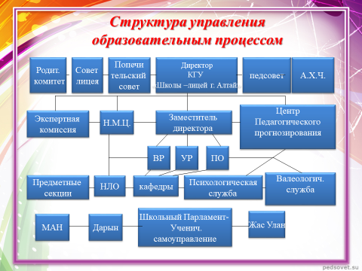

Условия для реализации ОЭР
- В рамках ОЭР в школе разработаны и реализуются следующие программы:
- Программа развития КГУ Школа – лицей города Алтай» на годы; 2020-2025 годы;
- Программа развития IT-технологий в КГУ «Школа-лицей города Алтай»;
- Программа мониторинга оценки качества образования КГУ «Школа – лицей города Алтай»;
- Программа профильного обучения и предпрофильной подготовки;
- Государственная программа по реализации языковой политики в Республике Казахстан на 2020-2025 годы (2015-2020г.г.);
- Программа опытно-экспериментальной работы по проблеме развития личности учащегося;
- Программа по развитию одаренности;
- Программа «Я инженер» в рамках реализации программы «Цифровой Казахстан» и др.
- Деятельность КГУ «Школа-лицей города Алтай» направлена на реализацию общеобразовательных учебных программ и программ личностно-ориентированного компонента, обеспечение углубленного и расширенного естественно- математического образования учащихся в соответствии с их склонностями и способностями. Вариативный компонент в учебном плане представлен глобальными компетенциями и другими курсами по выбору содержание которых способствует формированию у обучающихся навыков 21 века: критическое мышление, функциональная грамотность, работа в команде, исследовательские навыки, лидерские качества, IT-компетентость, инициативность.
- Материально-техническое обеспечение учебно-воспитательного процесса в лицее позволяет осуществлять его с достаточной степенью эффективности. Материально-техническая база школы в системе совершенствуется и улучшается, особенно это заметно с введением подушевого финансирования, достаточно оснащена компьютерной техникой (1 компьютер на 4 учащихся). В школе функционируют 2 компьютерных класса, 1 кабинет робототехники, 8 кабинетов новой модификации (математика, физика, химия, самопознание, робототехника, биология, «Абайтану», «Рухани жанғыру»), 13 проекторов, 9 кабинетов с интерактивными досками, 147 компьютеров подключены к сети Internet, 2 точки доступа к сети Internet (скорость подключения 4мб/с, 25мб/с), Имеются электронные учебники.
- Школа создает условия для практической реализации навыков и умений обучающихся в цифровой среде, а также имеет возможность её оценивать и, при необходимости, корректировать. Педагоги лицея освоили и успешно используют в работе универсальные пакеты прикладных программ.
1. Текстовые процессоры (MS Word, Word Perfect, Open Office и др).
2. Программы подготовки электронных презентаций (MS Power Point, Prezi, Visme, TopHat).
3. Инструменты для создания графики и инфографики (Canva , PosterMyWall, Pictochart, Visme, Storybird).
4. Инструменты для редактирования и обработки видео, создания видеозаписей (Movavi, Camtasia и другие).
5. Специализированные математические пакеты и инструменты для изучения математики (Cabri Geometry, Geometryx, Geogebra Classic).
6. Системы для создания тестов (Google формы, Online Test Pad, Mentimeter,com, Ahaslides.com)
7. Сервисы для создания интерактивных упражнений, игр, кроссвордов и викторин («Фабрика кроссвордов», Cross, Flippity, Ментальные карты, Coggle.it в Google).
8. Онлайн-доски (Padlet.com, Popplet, Scrumlr)
9. Образовательные платформы, порталы и сайты (BilimLand.kz, Daryn.kz, Opiq.kz, LearningApps.org, Google Classroom, Microsoft Teams).
5. Для осуществления образовательного процесса в школе сформирован стабильный педагогический коллектив.
Успехи лицея напрямую зависят от каждого педагога. Так сложилось, в течение всех 30 лет школа славилась слаженной работой творческих и инициативных учителей. Кто-то стоял у истоков создания лицея, другие делают историю сейчас, и за многими будущее лицея.
Все учителя владеют современными образовательными технологиями, имеют успешный опыт разработки и внедрения инновационных проектов и программ, умеют осуществлять мониторинг экспериментальной деятельности и рефлексивный анализ её хода и результатов. Успехи учителей подтверждаются результатами участия в конкурсах профессионального мастерства «Учитель года» на протяжении 14 лет, из них на протяжении 12 лет педагоги стали обладателями Гран-при данного конкурса районного уровня, 10 педагогов областного уровня и 1 педагог стал победителем Республиканского этапа конкурса «Лучший учитель года».
Все вышеперечисленные условия способствуют успешной реализации ОЭР.
На первых этапах ОЭР разработаны Контрольно-измерительные материалы (КИМ), диагностический инструментарий, программа мониторинга за ходом ОЭР.
КИМ - это специально разработанные материалы контроля, выраженные в количественных и качественных показателях, способные наглядно продемонстрировать результаты работы школы по разным направлениям.
Основными видами оценки результатов опытно-экспериментальной работы являются: внутренний и внешний аудит, общественная экспертиза, рейтинг обучающихся, классов, учителей, рекрининг (метод оценивания компетенций, бичмаркинг (сопоставительный анализ).
Функциональное назначение КИМ - мотивация, корректировка, стимулирование, оценка, контроль.
Прикладные программы, сайты
https://disk.yandex.ru
docs.google.com
Облачное хранилище mail.ru
Портал Online Test Pad
Программа Wordwall
Программа LearningApps.org
Quizlet Live
Опрос https://web.whatsapp.com/
Контроль с помощью технических средств и информационных систем
Достоинства:
- оперативное получение объективной информации;
- возможность детально и персонифицировано представить информацию;
- формирование и накопление интегральных (рейтинговых) оценок достижений обучающихся по всем предметам и модулям образовательной программы;
- привитие практических умений и навыков работы с информационными ресурсам и средствами;
- возможность самоконтроля и мотивации в процессе самостоятельной работы (тестирование, практические и лабораторные работы, КЗ, ДКЗ…)

Опытно- экспериментальная работа школы реализуется через:
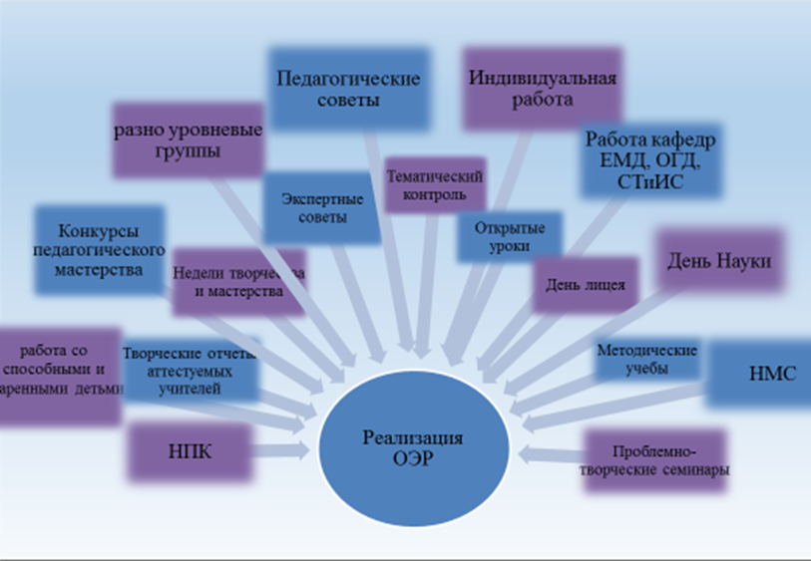
Результаты работы над ОЭР педагогами представляются ежегодно на Научно-практической конференции лицея.
Первая научно-практическая конференция проведена в 2023-2024 учебном году по теме: «STEM и STEAM технологии, как условие развития функциональной грамотности и интегрированного обучения.»
Вторая научно-практическая конференция проведена в 2024-2025 учебном году по теме: «Развитие функциональной грамотности, критического мышления, коммуникативных навыков, как фундаментальных компетенций STEM грамотной личности»
Педагогический совет 2024-2025 учебном году проведен на тему «Формирование STEM и STEAM-технологий в образовательном процессе лицея: опыт внедрения, проблемы и пути их решения"в КГУ «Школа-лицей города Алтай ОО по району Алтай УО ВКО»
В 2025-2026 году тема научно-практической конференции: «Функциональная грамотность, критическое мышление, коммуникативные навыки: практика формирования STEM-компетенций»
И педагогический совет на тему: «Инновационные подходы к внедрению STEM и STEAM технологий: от опыта к системному развитию»

- Поисково-теоретический, аналитико-проектировочный этап
(2023 – 2024 гг.) – анализ психолого-педагогической литературы по проблеме, действующих школьных программ, учебников, наиболее распространённых педагогических технологий;
Психологическая диагностика. Исследование уровня критического и креативного мышления педагогов и учащихся, выявление качества работы в команде, уровень сотрудничества.
Оценка текущего состояния образовательного процесса. Исследование направлено на выявление того, как внедрение технологий STEM влияет на текущие методы обучения и образовательные цели. Важно понять, какие именно аспекты учебного процесса могут быть улучшены с использованием STEM технологии и как это отразится на обучающихся и учителях.
Анализ эффективности методов обучения. Целью исследования является оценка эффективности конкретных методов, используемых для внедрения STEM технологий в школьный учебный процесс. Необходимо выявить, какие методы оказывают наибольшее влияние на повышение академических достижений учеников и развитие их навыков.
Оценка влияния на профессиональное развитие педагогов. Исследование направлено на изучение того, как внедрение STEM технологий влияет на профессиональное развитие педагогов. Целью является выявление, насколько новые технологии обучения расширяют спектр методов и возможностей для педагогов и как это отражается на их профессиональной деятельности.
Психологом школы проведена входная диагностика:
Входная диагностика
(первого этапа) опытно-экспериментальной работы школы.
STEM технологии.
В целях повышения конкурентоспособности нашей страны требуется усиление изменения. Для решения данной задачи требуется внедрение STEM-образования. Преподаватели должны обладать современными знаниями, сами понимать весь технологический процесс – и не на основе опыта десятилетней, двадцатилетней давности, а именно так, как организована работа на передовых предприятиях, которые являются технологическими лидерами в своих отраслях.
Одним из способов повышения качества образования является развитие педагогического сообщества STEM-образования. В педагогическом сообществе есть определенная специфика, по сравнению с любым другим трудовым коллективом, поскольку педагогическое сообщество развивается параллельно с учениками. С этой точки зрения структура преподавателей STEM, имеет особое значение.
Согласно Концепции развития, учебные методики и учебные программы STEM-образования будут направлены на формирование компетенций, а именно:
- критического мышления (проблемного мышления),
- навыков обработки информации и анализа данных,
- цифровой грамотности,
- креативных качеств (творческого мышления),
- навыков коммуникации и командной работы.

На основании этого провели входную диагностику по уровню форсированности творческого мышления креативности и навыков коммуникаций и командной работе у педагогического состава.
Уровень критического мышления взят с предыдущей опытно-эксперементальной темы школы.

- Тест Дж. Брунера на креативность. Тест помогает определить креативность человека и вид его мышления. Тест состоит из 75 вопросов. Каждый из них относится к одному из типов мышления: предметному, символическому, знаковому, образному или креативному. Дж.Брунер считал, что мышление выступает своеобразным переводом с одного языка на другой. Появляется шесть таких вариантов: предметно-образный (практический), предметно-символический (операторный), предметно-знаковый (гуманитарный), образно-символический (технический) и знаково-символический (теоретический).
Типы мышления:
Предметное мышление. Это практический склад ума, при котором человек усваивает информацию с помощью действий с объектами. При этом типе мышления люди последовательно выполняют задачи.
Символическое мышление. Это математический склад ума, который характеризуется преобразованием информации с помощью определенных структур и алгоритма действий (вычислений).
Знаковое мышление. Это гуманитарный склад ума, при котором люди постоянно пользуются умозаключениями. Они преобразуют информацию с помощью логических выводов.
Образное мышление. Это художественный склад ума, при котором люди отделяют предмет от пространства и времени, обрабатывают информацию с помощью взаимодействия с образом.
Креативность, связана с повышенной чувствительностью к проблемам, экспериментальному поиску новых идей и решений, их тестированию. Это творческие способности, которые помогают создавать принципиально новые идеи и концепты.

По результату диагностики мы видим, что в педагогическом составе в большей степени развито «образное мышление». На втором месте «креативность», ей обладают 11 педагогов из 30.
Самый низкий результат показывает «символическое мышление», оно хорошо развита только у 2 педагогов (Иванова И.Е. и Ибрагим Ж.И.)
Что касается креативности: по диаграмме мы видим 37% имеют высокий уровень творческого мышления, 50% педагогов имеют средний уровень творческого мышления, и 13% низкий уровень.(Гусаренока О.В., Осинина Т.В., Рублева Т.А.)

- Второе исследования на уровень навыков коммуникации и командной работы.
Тест на способность работать в коллективе, для оценки его командного духа и способности эффективно и бесконфликтно работать в сплоченной группе.

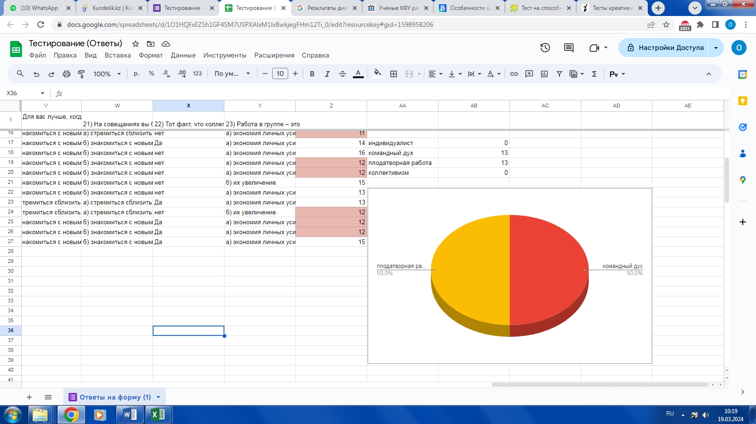

По результату можно сделать выводы. 50% педагогов имеют «командный дух» ", но зависят от других несколько больше, чем это необходимо. Остальные 50% способны плодотворно работать в коллективе. Радует, что в коллективе нету «фанатических» индивидуалистов, которые работают в одиночку. Но также, не видно не одного педагога, для которого коллективизм отлично сочетается с личной независимостью. Который способен принести много пользы коллективу, не обезличиваясь при этом. А ведь работать с такими людьми в группе – и польза, и удовольствие. Над этим и надо работать педагогическому коллективу.

- Уровень критического мышление у педагогического состава за последние 4 года вырос, т.к. вся школа работа над темой «критического мышления». На сегодняшний день 37% имеют высокий уровень, 58% средний уровень и 5% низкий уровень критического мышления.

Выводы:
STEM — это, прежде всего, философия, взгляд на жизнь и отношение к окружающему миру. И только учитель может стать для школьников проводником в мир безграничных возможностей науки и технологий, не просто проводя интересные опыты, но и помогая изменить мышление и ежедневно расширять горизонты. Необходимо улучшить работу в команде и развивать творческое (креативное) мышление педагогическому коллективу.
Есть много простых, но от этого не менее увлекательных вещей, которые педагог можете реализовывать в классе, чтобы развивать STEM-образования.
Рекомендации:
Что такое развитие креативного мышления творческих способностей у взрослых – это умение видеть положительные стороны там, где другие углядели бы только негативный опыт. Способность адаптировать свое поведение так, чтобы внешне отрицательная ситуация принесла пользу.
- Систематичность тренировок. Любые знания нужно закреплять на практике, а навыки регулярно тренировать. Успех в достижениях творческого человека на 85% зависит от его мастерства, обработанности собственного видения. Поэтому, приступая к выполнению специальных упражнений, введите их в свое постоянное расписание. В идеале – уделяйте им 1-2 часа ежедневно.
- Изменение образа жизни. Даже в рутинной повседневной жизни можно найти возможность для проявления креативности: поиска непривычных решений обычных задач. Заставляя себя менять образ жизни, выходить из зоны комфорта, провоцируем мозг принимать нестандартные решения. Развиваем тем самым творческую сторону
- Целеустремленность в деятельности. Важно ставить конкретные цели и идти к ним, не опуская рук из-за неудач на первых порах. В зависимости от природных способностей, особенностей характера и даже удачи, что-то получается с первого раза, а для чего-то требуется время. Поэтому крайне важно иметь терпение для того, чтобы преодолевать возникающие трудности.
- Принятие собственных особенностей. Нет идеальных людей, у каждого есть свои слабые и сильные стороны. Осознание этого – первый шаг к развитию. Креативность требует научиться завуалировать свои слабые стороны, подчеркивая при этом сильные.

На первом этапе внедрения программы педагогами определены поисковые темы.
ФИО | Тема
Маймакова Б.З. | Формирование STEAM навыков учащихся на уроках казахского языка и литературы.  Развитие устной речи на уроках казахского языка в 9А классе.
Кикумова А.З. | Оқытудағы STEAM технологиялар оқушылардың функционалдық сауаттылығын дамыту құралы ретінде
Мукушева Д.М. | Оқытудағы STEAM технологиялар оқушылардың функционалдық сауаттылығын дамыту құралы ретінде
Аленова К.Б. | Оқытудағы STEAM технологиялар оқушылардың функционалдық сауаттылығын дамыту құралы ретінде
Ахметова А.М. | Оқытудағы STEAM технологиялар оқушылардың функционалдық сауаттылығын дамыту құралы ретінде
Ибрагим Ж.И. | Формирование STEAM навыков учащихся на уроках казахского языка и литературы
Байбулова А.К. | Формирование STEAM навыков учащихся на уроках русского языка и литературы.  Соблюдение композиционных элементов при написании эссе
Осинина Т.В. | "Развитие функциональной грамотности на уроках русского языка и литературы".
Людвина А.И. | Формирование STEAM навыков учащихся на уроках русского языка и литературы.  Соблюдение композиционных элементов при написании эссе
Сапаргалиева А.Н. | Формирование STEAM навыков учащихся на уроках русского языка .  Использование речевых клише как средство развития навыков устной речи
Демегенева Г.К. | Формирование STEAM навыков учащихся на уроках русского языка .  Использование речевых клише как средство развития навыков устной речи
Азикенова О.Е. | Формирование STEAM навыков учащихся на уроках истории
Масимова М.В. | Формирование STEAM навыков учащихся на уроках истории

ФИО | Тема
Нагибаева Ф.Г. | Формирование Stem грамотной личности на основе развития критического мышления на уроках биологии
Мухарамова Н.Г. | Формирование Stem грамотной личности на основе развития критического мышления на уроках математики
Сосновская Е.Н. | Формирование Stem грамотной личности на основе развития критического мышления на уроках математики
Рублева Т.А. | Формирование Stem грамотной личности на основе развития критического мышления на уроках математики
Иванова И.Е. | Формирование Stem грамотной личности на основе развития критического мышления на уроках информатики
Надырова И.В. | Формирование Stem грамотной личности на основе развития критического мышления на уроках информатики
Гусаренко О.В. | Формирование Stem грамотной личности на основе развития исследовательских навыков на уроках химии и биологии
Жанатқызы Еркежан | Формирование Stem грамотной личности на основе развития критического мышления на уроках биологии
Мисевич Н.Г. | Формирование Stem грамотной личности на основе развития критического мышления на уроках географии
Вичканова О.В. | Формирование Stem грамотной личности на основе развития исследовательских навыков на уроках физики

ФИО | Тема
- Шмелева М.Н. | «Формирование STEM|STEAM грамотной личности через работу в команде на уроках физической культуры
- Сулейменов Р.Д. | «Формирование STEM|STEAM грамотной личности через развитие навыков критического мышления на уроках физической культуры
- Сулейменова Г.Ж. | «Формирование STEM|STEAM грамотной личности на основе моделей сотрудничества на уроках художественного труда
- Омуштаев К.С. | «Формирование STEM|STEAM грамотной личности через развитие лидерских качеств учащихся на уроках физической культуры
- Парфенова О.С. | «Формирование STEM|STEAM грамотной личности через развитие навыков критического мышления у учащихся
- Шейбель И.А. | «Формирование STEM|STEAM грамотной личности через развитие функциональной грамотности учащихся
- Смирнова Н.А. | «Формирование STEM|STEAM грамотной личности на основе моделей сотрудничества на уроках художественного труда
8. Рябоконь Е.В. | «Формирование STEM|STEAM грамотной личности на основе моделей сотрудничества через развитие риторики и ораторского искусства на уроках литературы.

На втором этапе осуществляется формирующий и экспериментальный компонент работы, включающий апробацию и поэтапное внедрение разработанных подходов и методик.
В 2024-2025 учебном году началась работа по выявлению преимуществ и недостатков внедрения STEM технологии в учебный процесс, оценка изменений в педагогических подходах, вызванных этим процессом; поиск основных направлений повышения результативности обучения; проведение отдельных элементов констатирующего эксперимента; проведение экспериментальной работы; анализ, насколько обучающие материалы и оборудование STEM влияют на образовательный процесс и результаты обучения.
- Психологом Парфеновой О.С. проведено исследование, направленное на оценку морально-психологического климата в педагогическом коллективе. Результаты представлены на педагогическом совете. Диагностика позволила выявить актуальные психологические особенности взаимодействия внутри коллектива и определить зоны развития.
Вопрос №1: Насколько Вы чувствуете поддержку коллег?
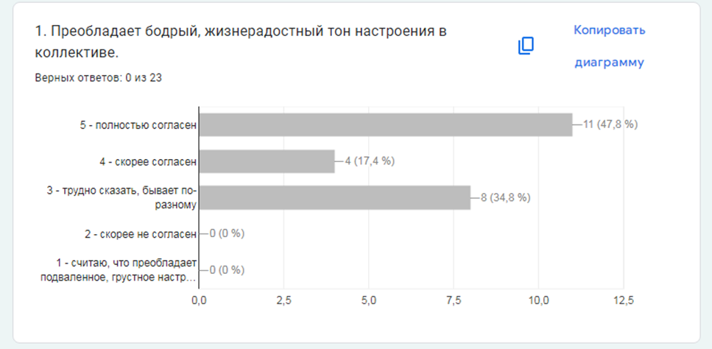
Преобладающее настроение в коллективе: 47,8% педагогов отметили наличие доброго и жизнерадостного настроения, что составляет значительную долю респондентов. Это свидетельствует о достаточно высоком уровне положительных эмоций и общей комфортности обстановки в коллективе.

- Степень согласия с утверждением: Среди согласившихся с данным утверждением выделяются две категории:
- Полностью согласны: 11 педагогов (17,4%), что подтверждает сильную уверенность части коллектива в наличии хорошего настроения.
- Скорее согласны: 4 педагога (около 6,4%) подтвердили наличие положительных моментов, но допускают возможность колебаний настроения.
- Трудности в оценке: Значительное количество педагогов (34,8%, 8 человек) выбрали вариант "трудно сказать", отмечая, что настроение бывает разным. Это отражает сложность однозначной оценки внутреннего самочувствия коллектива и подчеркивает важность учета индивидуальных особенностей восприятия.
Общие выводы:
Коллектив демонстрирует преобладание положительного эмоционального фона, однако присутствуют индивидуальные различия в восприятии текущего состояния. Для дальнейшего укрепления и развития благоприятного психологического климата рекомендуется организовать мероприятия, направленные на поддержание дружелюбия и активности членов коллектива, а также учитывать потребности тех, кто испытывает колебания настроения.
Вопрос №2: Преобладает доброжелательность в отношениях, взаимные симпатии среди членов пед.коллектива.
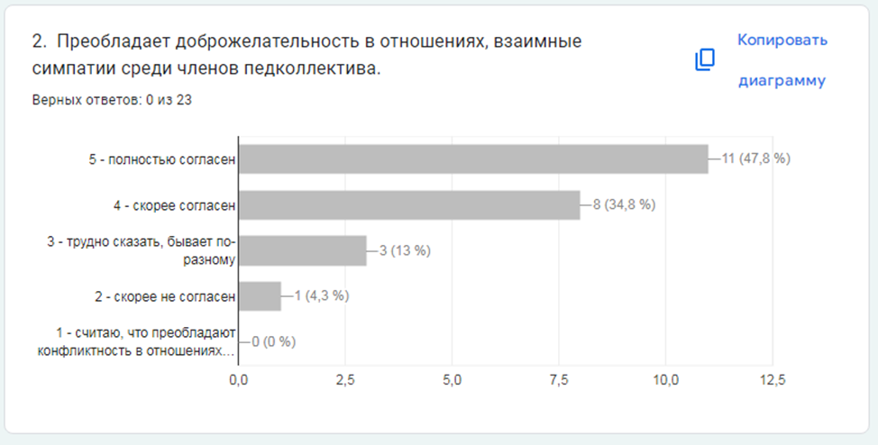
Проанализируем результаты второго вопроса, касающегося отношения педагогов к наличию доброжелательности и взаимной симпатии в коллективе:
- Оценка отношений в коллективе: Подавляющее число педагогов (47,8%, 11 человек) заявили, что в коллективе преобладают добрые взаимоотношения и взаимная симпатия. Это показывает общую удовлетворённость межличностными контактами в коллективе.
- Разделение мнений: Более трети педагогов (34,8%, 8 человек) склонны считать, что такие отношения чаще бывают положительными, но иногда возможны разногласия. Небольшая группа (13%, 3 человека) затрудняется однозначно оценить ситуацию, подчеркивая нестабильность отношений.
- Негативные мнения: Один педагог выразил мнение, что ситуация далеко не идеальна ("скорее не согласен"), что может указывать на возможные проблемы, влияющие на атмосферу в коллективе.
Выводы:
Хотя большая часть педагогов оценивает отношения в коллективе как хорошие, имеются определённые сложности, которые нельзя игнорировать. Рекомендуется усилить усилия по укреплению единства коллектива, уделяя особое внимание вопросам, связанным с трудностями некоторых членов коллектива. Например, организация тренингов, развивающих коммуникативные навыки, может способствовать гармонизации взаимоотношений.

Вопрос №3: В отношениях между группировками внутри коллектива существует взаимное расположение, понимание.
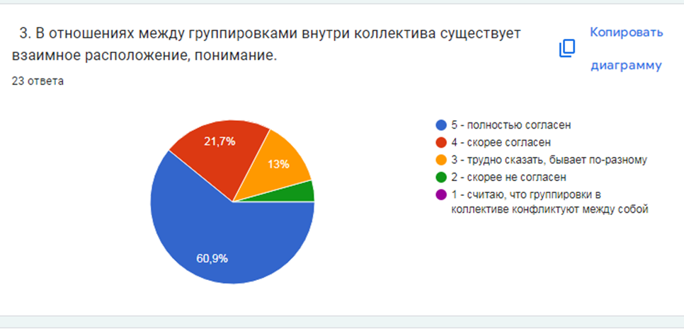
Рассмотрим результаты третьего вопроса, посвящённого отношениям между различными группами внутри педагогического коллектива:
- Общая оценка: Большая часть педагогов (60,9%, 14 человек) уверены в существовании взаимного расположения и понимания между разными группами внутри коллектива. Это важный фактор стабильности и гармонии в коллективе.
- Частичное согласие: Некоторое количество педагогов (21,7%, 5 человек) считают, что такое понимание существует, но выражено не столь ярко. Вероятно, это связано с наличием небольших противоречий или различиями в интересах различных подгрупп.
- Затруднения в оценке: Несколько педагогов (13%, 3 человека) заявляют, что отношения между группами разные и зависят от обстоятельств. Это указывает на потенциальные риски возникновения напряжённости в определенных ситуациях.
- Отклоняющиеся мнения: Единственный педагог (4,3%) указал, что такой расположенности и понимания недостаточно, что требует дополнительного внимания администрации школы.
Выводы:
Несмотря на наличие нескольких негативных оценок, общая картина остаётся положительной. Чтобы поддерживать стабильность и гармонию, целесообразно проводить регулярные встречи и обсуждения, позволяющие решать возникающие проблемы и укреплять взаимодействие между членами коллектива. Важно уделять внимание даже небольшим проблемам, возникающим между отдельными группами, чтобы предотвратить ухудшение ситуации.

Вопрос №4: Членам коллектива нравится вместе проводить время, участвовать в совместной деятельности
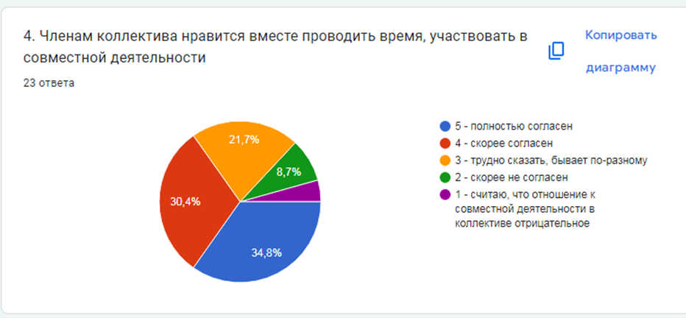
Ответы четвёртого вопроса, касающегося желания педагогов совместно проводить время и участвовать в совместной деятельности:
- Высокий интерес к совместным мероприятиям: Примерно треть педагогов (34,8%, 8 человек) высказали полную заинтересованность в участии в совместных мероприятиях. Они видят ценность в общих действиях и получают удовольствие от совместного досуга.
- Умеренный интерес: Почти столько же педагогов (30,4%, 7 человек) проявили умеренную склонность к участию в совместной деятельности, считая её важной частью жизни коллектива, но не абсолютной необходимостью.
- Проблемы в оценке: Часть педагогов (21,7%, 5 человек) затрудняются выразить своё отношение, указывая на разнообразие факторов, влияющих на желание взаимодействовать с коллегами вне профессиональной сферы.
- Небольшая негативная реакция: Двое педагогов (8,7%) оценили свою позицию как "скорее не согласен", показывая, что участие в совместной деятельности для них менее привлекательно.

- Минимальное негативное восприятие: Только один педагог (4,3%) выразил чёткое несогласие с идеей участия в совместных мероприятиях, демонстрируя нежелание вовлекаться в общественную жизнь коллектива.
Выводы:
Большинство педагогов демонстрируют положительное отношение к совместной деятельности, однако некоторая неопределённость и небольшой процент негативного восприятия указывают на необходимость дополнительной работы по усилению привлекательности общественных инициатив и укреплению связей внутри коллектива. Возможно, использование форматов мероприятий, позволяющих удовлетворить интересы всех категорий педагогов, могло бы повысить привлекательность коллективных действий.
Вопрос №5: Успехи или неудачи товарищей вызывают сопереживание, искреннее участие всех членов коллектива.
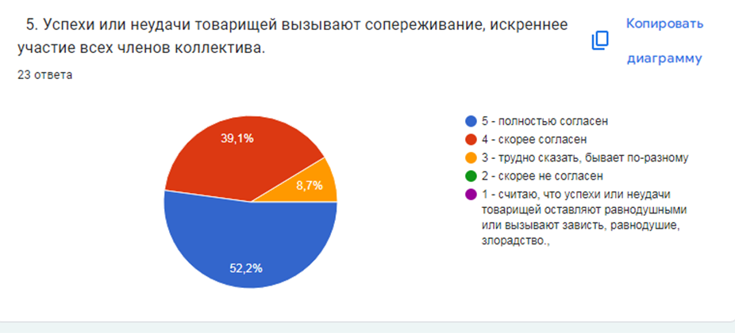
Вопрос № 6: . В коллективе с уважением относятся к мнению друг друга.
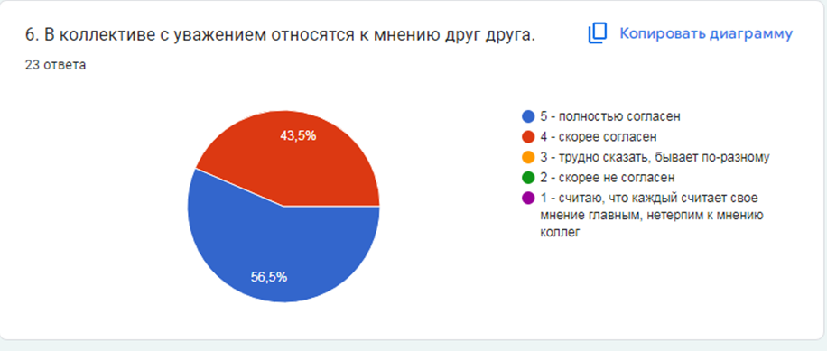
Проанализируем результаты шестого вопроса, связанного с отношением педагогов к уважению чужих мнений в коллективе:

- Уважение мнений: Основная масса педагогов (56,5%, 13 человек) отметила высокое уважение к различным позициям и мнениям коллег. Это важная составляющая эффективного взаимодействия и принятия управленческих решений.
- Ограниченная поддержка: Другая значительная часть педагогов (43,5%, 10 человек) выразила лишь ограниченное согласие с данной позицией, указывая на возможные ограничения или нерешённые вопросы в вопросах уважения мнений.
Выводы:
Большая часть педагогов воспринимает коллектив как пространство, где ценится каждое мнение. Несмотря на отсутствие полного единодушия, показатели показывают значительный уровень уважения друг к другу. Для дальнейшего укрепления этого аспекта рекомендуется усиливать механизмы согласования позиций и формировать обстановку, в которой каждый член коллектива чувствует себя услышанным и понятым.
Вопрос №7: Достижения и неудачи коллектива переживаются как свои собственные
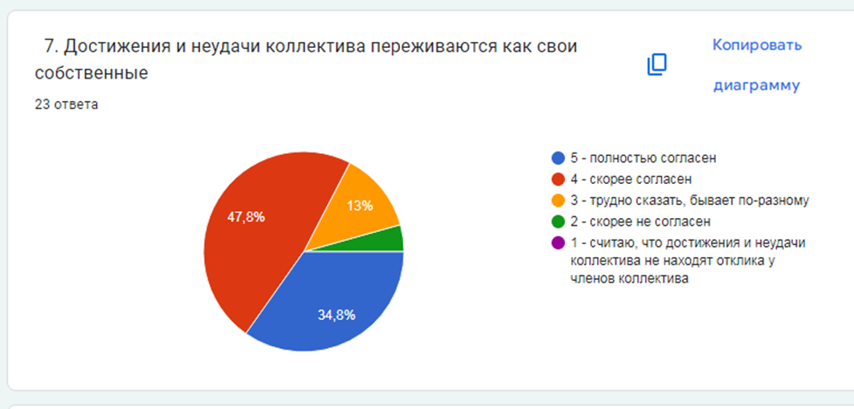
Проанализируем результаты седьмого вопроса, посвященного переживаниям успехов и неудач коллектива:
- Основные итоги: Около половины педагогов (47,8%, 11 человек) сообщили, что воспринимают успехи и неудачи коллектива близко к сердцу, хотя и не полностью идентифицируют их с собственными чувствами. Чуть меньше трети (34,8%, 8 человек) продемонстрировали максимальную солидарность, указав, что действительно ощущают успехи и провалы коллектива как личные.
- Разнообразие реакций: Немалая часть педагогов (13%, 3 человека) дали нейтральный ответ, отметив, что эмоции варьируются в зависимости от конкретной ситуации. Еще меньшая группа (4,3%, 1 человек) заявила, что коллективные события не оказывают сильного влияния на личное состояние.
Выводы:
Несмотря на доминирование положительного отношения к успехам и неудачам коллектива, присутствуют разночтения и различные уровни идентификации с общими делами. Администрация должна обратить внимание на необходимость усиления чувства принадлежности и солидарности, особенно среди тех педагогов, которые реже ассоциируют коллективные события со своими эмоциями. Возможны дополнительные инициативы по интеграции и сближению сотрудников.
Вопрос№8: В трудные минуты для коллектива происходит эмоциональное единение «один за всех и все за одного»
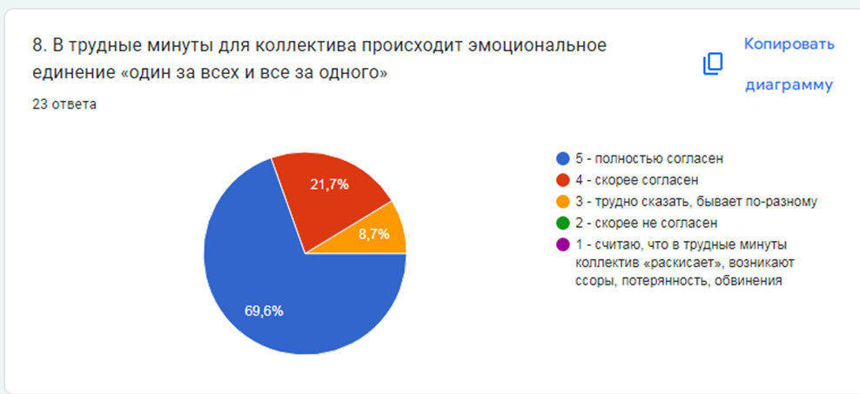
Анализ результатов восьмого вопроса, рассматривающего реакцию педагогов на кризисные ситуации в коллективе:
- Единое сообщество: Большинством голосов педагоги (69,6%, 16 человек) утверждают, что в сложных ситуациях проявляется чувство единой команды, что укрепляет дух коллектива и способствует решению проблем.
- Частичная солидарность: Несколько педагогов (21,7%, 5 человек) показали осторожную поддержку утверждения, подчёркивая возможную вариативность реакции в конкретных обстоятельствах.
- Индивидуальные особенности реагирования: Лишь небольшая группа (8,7%, 2 человека) признаёт, что их реакция может зависеть от характера кризиса и конкретного контекста.
Вывод:
Педагогическое сообщество характеризуется высоким уровнем эмоциональной устойчивости и поддержкой друг друга в непростые времена. Эта способность сплачиваться перед лицом трудностей является мощным ресурсом для преодоления препятствий и сохранения благополучия коллектива.
Вопрос №9: Чувство гордости за коллектив, если его отмечают руководители
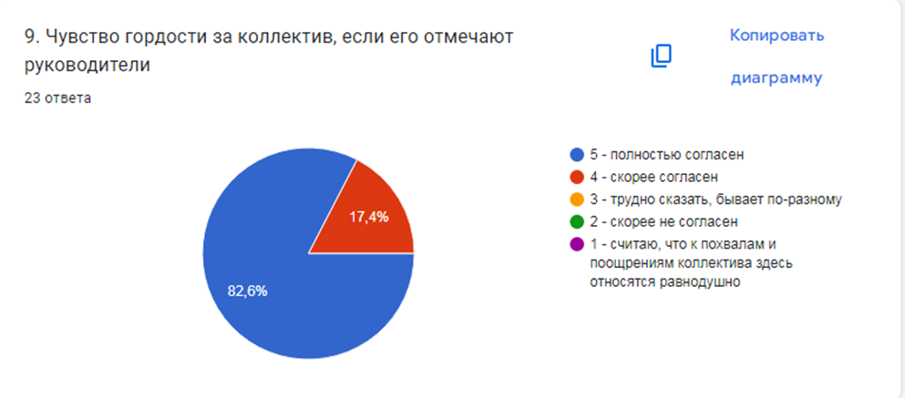
Давайте рассмотрим результаты девятого вопроса, касающегося ощущения гордости за коллектив:
- Высокое значение гордости: Преимущественное большинство педагогов (82,6%, 19 человек) подчеркнуло наличие чувства гордости за собственный коллектив. Это говорит о значимости самооценки и самоуважения, связанных с принадлежностью к группе.
- Средняя степень одобрения: Оставшаяся часть педагогов (17,4%, 4 человека) высказала некоторую сдержанность в выражении гордости, вероятно отражающую субъективные факторы или обстоятельства, снижающие значимость общего успеха.
Выводы:
- Гордость за коллектив — мощный ресурс мотивации и удовлетворенности трудом.
- Наличие единого позитивного восприятия собственного коллектива повышает самооценку и улучшает общее самочувствие педагогов.
Вопрос №10: Коллектив активен, полон энергии
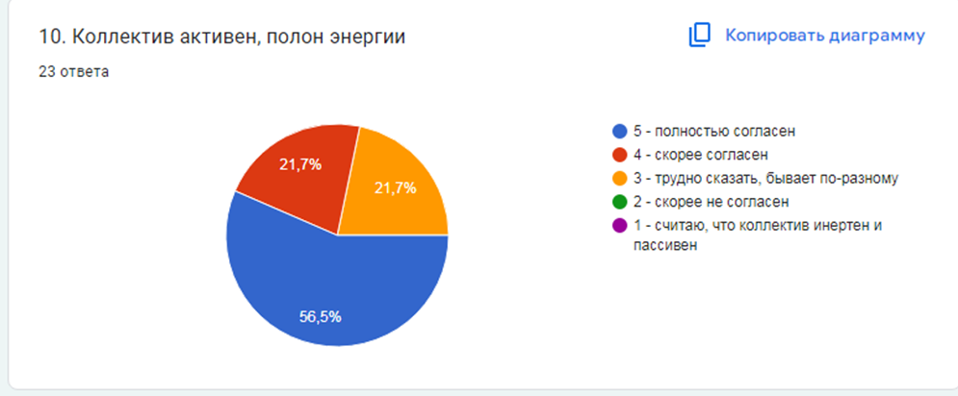
Анализ результатов десятого вопроса, затрагивающего энергетику и активность педагогического коллектива:

- Активность и энергия: Большая часть педагогов (56,5%, 13 человек) уверенно утверждает, что коллектив энергичен и активен. Это означает, что образовательное учреждение обладает необходимым потенциалом для динамичного развития и успешной реализации образовательных целей.
- Разделённое мнение: Пятая часть педагогов (21,7%, 5 человек) проявляет сомнение, полагая, что активность коллектива зависит от внешних факторов и обстоятельств. Ещё одна такая же группа (21,7%, 5 человек) придерживается промежуточной точки зрения, предполагая зависимость активности от различных ситуаций.
- Нет инертности: Ни один педагог не заявил о пассивности коллектива, что свидетельствует о высокой степени готовности педагогов активно действовать и вносить вклад в развитие образовательной среды.
Выводы:
Коллектив отличается высокой степенью внутренней энергетики и готовности к активным действиям. Руководству необходимо поддерживать и развивать такую динамику, создавая условия для максимального раскрытия потенциала каждого члена коллектива.
Вопрос №11: Участливо и доброжелательно относятся к новым членам коллектива, помогают им освоиться в коллективе
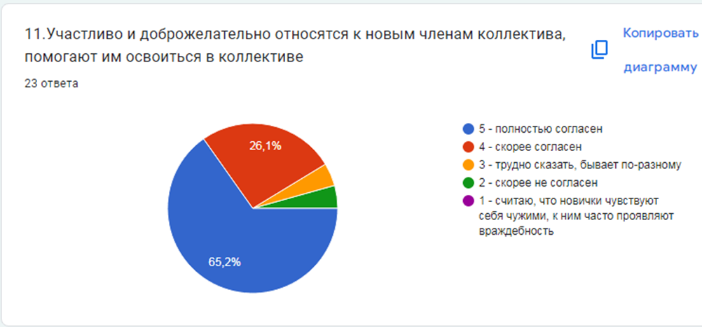
Проанализируем результаты одиннадцатого вопроса, исследующего отношение педагогов к новым сотрудникам:
- Приём новичков: Основной массив педагогов (65,2%, 15 человек) отметил доброжелательное отношение и активное содействие новым членам коллектива. Это помогает быстрее адаптироваться новым специалистам и интегрироваться в рабочий процесс.
- Частично позитивное восприятие: Определённая доля педагогов (26,1%, 6 человек) показала осторожную поддержку идеи активного включения новых специалистов, возможно, исходя из личных предпочтений или опыта.
- Незначительная неопределённость: Отдельные педагоги (4,3%, 1 человек) обозначили некоторое колебание в отношении новоприбывших, пояснив, что отношение варьируется в зависимости от личности нового сотрудника.
- Очень редкая критика: Одинокий голос (4,3%, 1 человек) высказал точку зрения, согласно которой помощь новому сотруднику предоставляется выборочно и непостоянно.
Вывод:
Подавляющая часть педагогов проявляет заботливое и внимательное отношение к новым членам коллектива, помогая им успешно освоиться в новой среде. Такое поведение существенно упрощает адаптацию новых сотрудников и создаёт предпосылки для быстрого установления эффективных рабочих контактов.
Вопрос №12: Совместные дела увлекают всех, велико желание работать коллективно
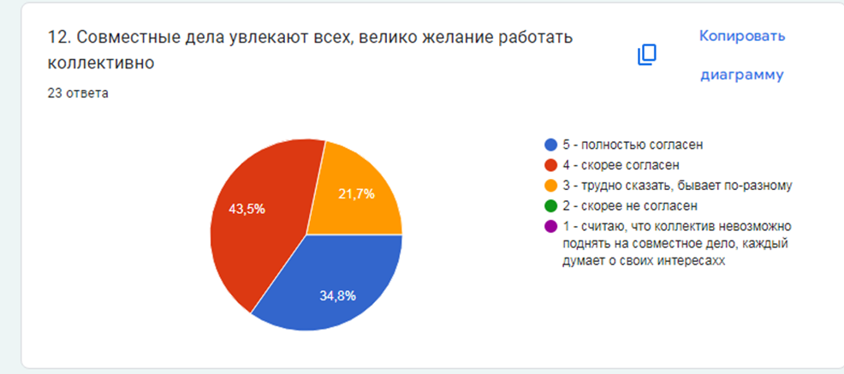
Результаты двенадцатого вопроса, касающегося увлечённости преподавателей совместными проектами и желанием работать коллективно:
- Заинтересованность в совместной работе: Примерно половина педагогов (43,5%, 10 человек) выразили уверенное стремление к коллективной деятельности, высоко оценив значимость совместных проектов.
- Полная поддержка: Третью часть педагогов (34,8%, 8 человек) объединяет полная убежденность в преимуществах коллективной работы и сильная приверженность таким начинаниям.
- Недостаточная ясность: Пятеро педагогов (21,7%) испытывали сомнения, ссылаясь на переменность своей заинтересованности в коллективных проектах.
- Отдельная точка зрения: Один педагог выступил противником идеи коллективной работы, настаивая на индивидуальном подходе и личном интересе.
Выводы:
- Совместные проекты вызывают живой отклик большинства педагогов, создаётся впечатление активной вовлечённости в общие дела.
- Нечёткость восприятия возникает у некоторой доли педагогов, чьи взгляды колеблются в зависимости от обстоятельств.
- Одна единственная оппозиция демонстрирует неприятие коллективизма, предпочитая самостоятельные решения.
Вопрос №13: В коллективе существует справедливое отношение ко всем членам, поддерживают слабых, выступают в их защиту
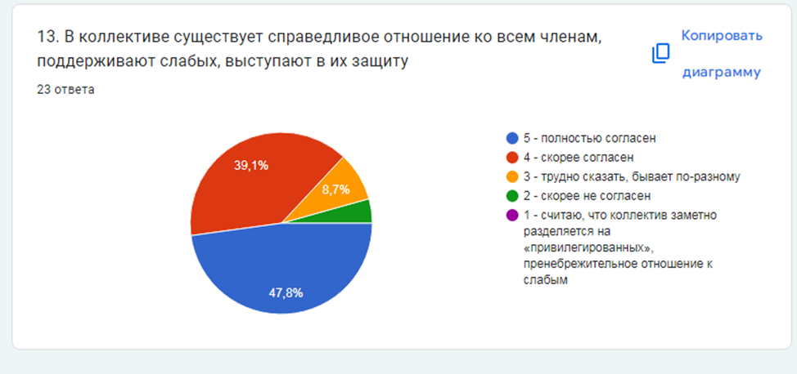
Последний вопрос касается принципов справедливости и поддержки слабых членов коллектива:
- Абсолютное согласие: Более половины педагогов (47,8%, 11 человек) абсолютно убеждены в том, что в коллективе царят принципы равенства и заботы о каждом члене коллектива.
- Определённое одобрение: Третья часть педагогов (39,1%, 9 человек) поддерживает идею справедливости, однако выражает осторожность в отношении повсеместности такого подхода.
- Недостаточно ясно: Два педагога (8,7%) находятся в замешательстве, говоря, что справедливость реализуется не постоянно и зависит от конкретных обстоятельств.
- Иная позиция: Единичный голос (4,3%, 1 человек) выступает против концепции всеобщей защиты и поддержки, подозревая проявления несправедливости.
Выводы:
Идея справедливого отношения поддерживается большинством педагогов, однако присутствуют элементы неуверенности и скептические голоса. Администраторы и руководство учреждения должны предпринять шаги по разъяснению принципов справедливости и поддержке слабых, исключая любые сомнения и размытые представления.
В результате изучения ответов педагогов на поставленные вопросы были выявлены важные аспекты морально-психологического климата в коллективе. Рассмотрим обобщённые выводы и соответствующие рекомендации.

Общие выводы:
1. Эмоциональный фон и атмосфера в коллективе:
Большинство педагогов отмечают преобладание позитивных чувств и доброжелательной атмосферы в коллективе. Комфортная среда способствует эффективному сотрудничеству и снижает уровень стресса.
2. Организация и распределение обязанностей:
Рабочий процесс хорошо структурирован, большинство педагогов довольны своим положением и функциями. Признаки напряжения и неудовлетворённости незначительны.
3. Эффективность внутренних коммуникаций:
Доверие и открытость между сотрудниками высокая, общение осуществляется свободно и открыто. Проблемы могут возникать в коммуникации с руководством, что заслуживает отдельного внимания.
4. Финансовая мотивация и оплата труда:
Финансовые вопросы остаются актуальной проблемой для небольшого числа педагогов, что вызывает недовольство и напряжение.
5. Корпоративная культура и сплочённость:
Коллектив отличает сильное чувство общности и высокие показатели доверия. Поощряется помощь новым сотрудникам и поддержка слабых членов коллектива.
6. Участие в совместной деятельности:
Участники охотно участвуют в совместных делах, испытывая радость от общей работы и желая большего взаимодействия.
Рекомендации:
1. Укрепление позитивного эмоционального климата:
Продолжаем развивать дружеские и тёплые отношения между всеми участниками коллектива. Проводите тимбилдинг и другие мероприятия, способствующие укреплению дружбы и доверию.
2. Создание открытой платформы для обмена информацией:
Улучшить каналы передачи информации и обратную связь, организуя регулярные собрания и обсуждения, чтобы уменьшить барьеры в общении с руководством.
3. Работа над финансовой системой мотивации:
Проанализировать существующую систему оплаты труда и предложите изменения, способные увеличить финансовую мотивацию и снизить стрессовую нагрузку.
4. Формирование единых ценностей и миссии:
Разрабатать и внедряйте стратегию развития корпоративной культуры, основанную на общих ценностях и миссиях, способствующих сплочённому функционированию коллектива.
5. Интеграция новых сотрудников:
Организовать программы адаптации и наставничества для вновь прибывших педагогов, обеспечив быстрое включение в рабочий процесс и снижение тревожности.
6. Развитие практики взаимопомощи и поддержки:
Стимулировать проявление сочувствия и помощи в коллективе, предоставляя поддержку тем, кому это необходимо.
Эти меры помогут сохранить и развить благоприятный морально-психологический климат в коллективе, способствуя дальнейшему профессиональному росту и повышению эффективности учебного заведения.

- Учителями информатики Надыровой И.В, Ивановой И.Е. Описан опыт преподавания анимации в рамках курса по разработке игр, акцент сделан на развитие алгоритмического мышления у обучающихся. Доклад «Формирование алгоритмического мышления через направление Animation курса Game Development представлен на педагогическом совете.
- Учителями казахского языка Аленовой К.Б., Ахметовой А.М. Презентован опыт межпредметной интеграции в рамках STEAM-подхода, раскрыты механизмы объединения предметов гуманитарного и естественнонаучного циклов. Выступление «Интеграция наук на уроках: опыт внедрения STEAM-образования» презентовано на педагогическом совете.
- В рамках мастер-класса «Формирование исследовательских навыков через применение STEM-технологий на уроках ЕМЦ» были изучены подходы к развитию исследовательской деятельности обучающихся посредством внедрения STEM-технологий на уроках естественно-математического цикла. Участникам были представлены практические кейсы, иллюстрирующие, как интеграция элементов науки, технологии, инженерии и математики способствует формированию у школьников навыков самостоятельного поиска, анализа и интерпретации информации.
Данные материалы были разработаны и представлены педагогами Гусаренко О.В. и Вичкановой О.В. в рамках мастер-класса, проведённого на базе образовательного учреждения.
- В ходе мастер-класса «Карта как один из элементов развития STEAM-навыков на уроках истории» было рассмотрено применение картографических материалов как эффективного инструмента для развития пространственного и логического мышления учащихся. Особое внимание уделено роли карт в формировании междисциплинарных навыков в контексте STEAM-подхода, а также способам интеграции географической, исторической и аналитической информации в образовательный процесс.
Исследование и практическая апробация методик были представлены учителем истории Азикеновой О.Е. в рамках профессионального мастер-класса, ориентированного на педагогов гуманитарного направления.

Заключение:
Таким образом мероприятия формирующего и экспериментального этапа в 2025-2026учебном году продемонстрировали высокий уровень профессиональной активности педагогического коллектива и актуальность рассматриваемых тем, связанных с внедрением STEM и STEAM-технологий в образовательный процесс. Были представлены обоснованные педагогические подходы, практические кейсы, результаты диагностик и методические наработки, отражающие современные тенденции в области интегративного и опережающего образования.
Особое внимание участников было сосредоточено на:
- педагогических возможностях STEAM-подхода для формирования метапредметных и речевых компетенций;
- актуальности развития алгоритмического и исследовательского мышления у обучающихся;
- значимости интеграции гуманитарных и технических дисциплин;
- необходимости создания положительного морально-психологического климата в педагогическом коллективе как основы эффективной командной работы.
Все представленные выступления и мастер-классы подтвердили перспективность STEAM-подхода как инструмента повышения качества образования и развития ключевых навыков XXI века.
Перспективы реализации программы ОЭР
Результаты проведённых мероприятий в рамках программы опытно-экспериментальной работы (ОЭР) подтверждают значительный потенциал STEM-подхода в трансформации образовательного процесса. На основе полученных данных обозначены приоритетные направления дальнейшего научного сопровождения внедрения STEM-технологий в систему образования.
- Анализ влияния STEM-технологий на учебный процесс
Дальнейшая реализация программы ОЭР позволит углублённо исследовать влияние STEM-компонентов на образовательные результаты. Особое внимание будет уделено изучению того, как междисциплинарные подходы и технологические инновации способствуют улучшению понимания учебного материала, развитию навыков решения комплексных задач и формированию прикладных знаний.
- Оценка психологических, когнитивных и социальных эффектов
Запланированы исследования, направленные на выявление взаимосвязи между применением STEM-методик и изменениями в учебной мотивации, уровне когнитивной активности, критического мышления, а также формированием навыков коллективного взаимодействия. Будет проведён комплексный анализ, включающий психологическую диагностику и наблюдение за динамикой учебного поведения учащихся.
- Прогностический вектор STEM-исследований
Одна из ключевых задач дальнейших научных изысканий — выявление перспективных направлений развития STEM-образования. Анализ текущих тенденций и практик позволит не только оценить эффективность существующих подходов, но и спрогнозировать эволюцию образовательных стратегий, ориентированных на формирование универсальных компетенций будущего.
Научно-педагогическое обоснование значимости STEM-образования
STEM-образование в настоящее время рассматривается как одно из наиболее приоритетных и перспективных направлений развития системы образования в XXI веке. Его внедрение обеспечивает повышение практико-ориентированности учебного процесса, способствует формированию у учащихся функциональной грамотности, а также готовности к профессиональной самореализации в условиях высокотехнологичного общества.
Интегративный характер STEM-обучения основан на синтезе инженерного мышления, научных знаний, математических методов и современных технологий. В рамках данного подхода освоение учебных дисциплин происходит в контексте реальных жизненных задач, что усиливает мотивационный компонент и способствует развитию навыков межпредметного анализа и проектной деятельности.
Ключевые преимущества STEM-подхода включают:
- развитие критического и системного мышления;
- умение применять знания в реальных и смоделированных ситуациях;
- формирование навыков коммуникации и работы в команде;
- повышение интереса к инженерно-техническим профессиям;
- поддержка креативного и инновационного мышления;
- ориентация на интеграцию образования и будущей профессиональной карьеры.
Целевые ориентиры STEM-образования заключаются в развитии исследовательских и изобретательских способностей учащихся, стимулировании их самостоятельной познавательной активности и обеспечении высокого уровня функциональной грамотности. Ожидаемыми результатами выступают не только академические достижения, но и уверенность обучающихся в собственных возможностях, а также готовность к решению нестандартных задач в условиях неопределенности.

